Конспект занятий по математике.

Тема: Игра «Найди меня»( Крупина И.В)

Тема: Игра «Найди меня». Проблемно-диалогическая технология введения
нового материала.

Цель: Закрепить формирование представления детей об относительности понятий слева, справа, позади, впереди.

Основные задачи: Образовательное, развивающее, воспитательные.

Задачи:

Образовательные задачи:
- Учиться определять место объектов в пространстве, относительно себя и относительно других объектов;
- Развитие свободного общения со взрослыми и детьми ( внимательно слушать вопросы, задавать вопросы, отвечать);
- Закрепление умения разбивать множества на группы и ставить в
соответствие этому разбиению числовые карточки;
- Развитие всех компонентов устной речи;
- Развитие связной речи – вовлекать детей в общую беседу, стимулировать проявления активности в беседе;
- Формировать умение вести диалог с воспитателем, слушать пояснения педагога.

Развивающие задачи:
- Способствовать развитию любознательности;
- Развивать внимание детей;
- Способствовать развитию логического мышления;
- Определять проблему, последовательность деятельности, анализировать результаты;
- Формировать навык оценивания работы, исправления допущенных ошибок

Воспитательные задачи:
- Развивать коммуникативные умения: помогать друг другу выражать свои действия в речи;
- Воспитывать у детей уважительное отношение мнению других и педагогов;
- Формировать понимание важности в определении положения объектов, относительно себя и других объектов.

Оборудование: раздаточный материал., игрушки (кукла, мишка, ёжик,
дракончик), столик и несколько стульев, цветные карандаши, картинки 2-х домов,
карточка к физминутке, рисунок елочки, сигнальные карточки: 4 зеленых, 4
красных, огоньки на елочку: зеленые, красные.

Ход занятия:

1. Дидактическая игра, подводящая к открытию и формулированию нового: «Найди меня».
Воспитатель:

В центре ковра столик, за которым сидят игрушки. Дети стоят с одной
стороны столика.
-Сегодня к нам в гости пришли наши любимые игрушки, они хотят поиграть с
нами в игру «Найди меня». Чтобы играть в эту игру, надо уметь рассказывать, что
находится перед вами, позади, слева, справа. Давайте потренируемся.
(Проигрывание с детьми)

2. Проблемная ситуация создается вопросом или практическим заданием на новый материал, сталкивающим мнения детей.
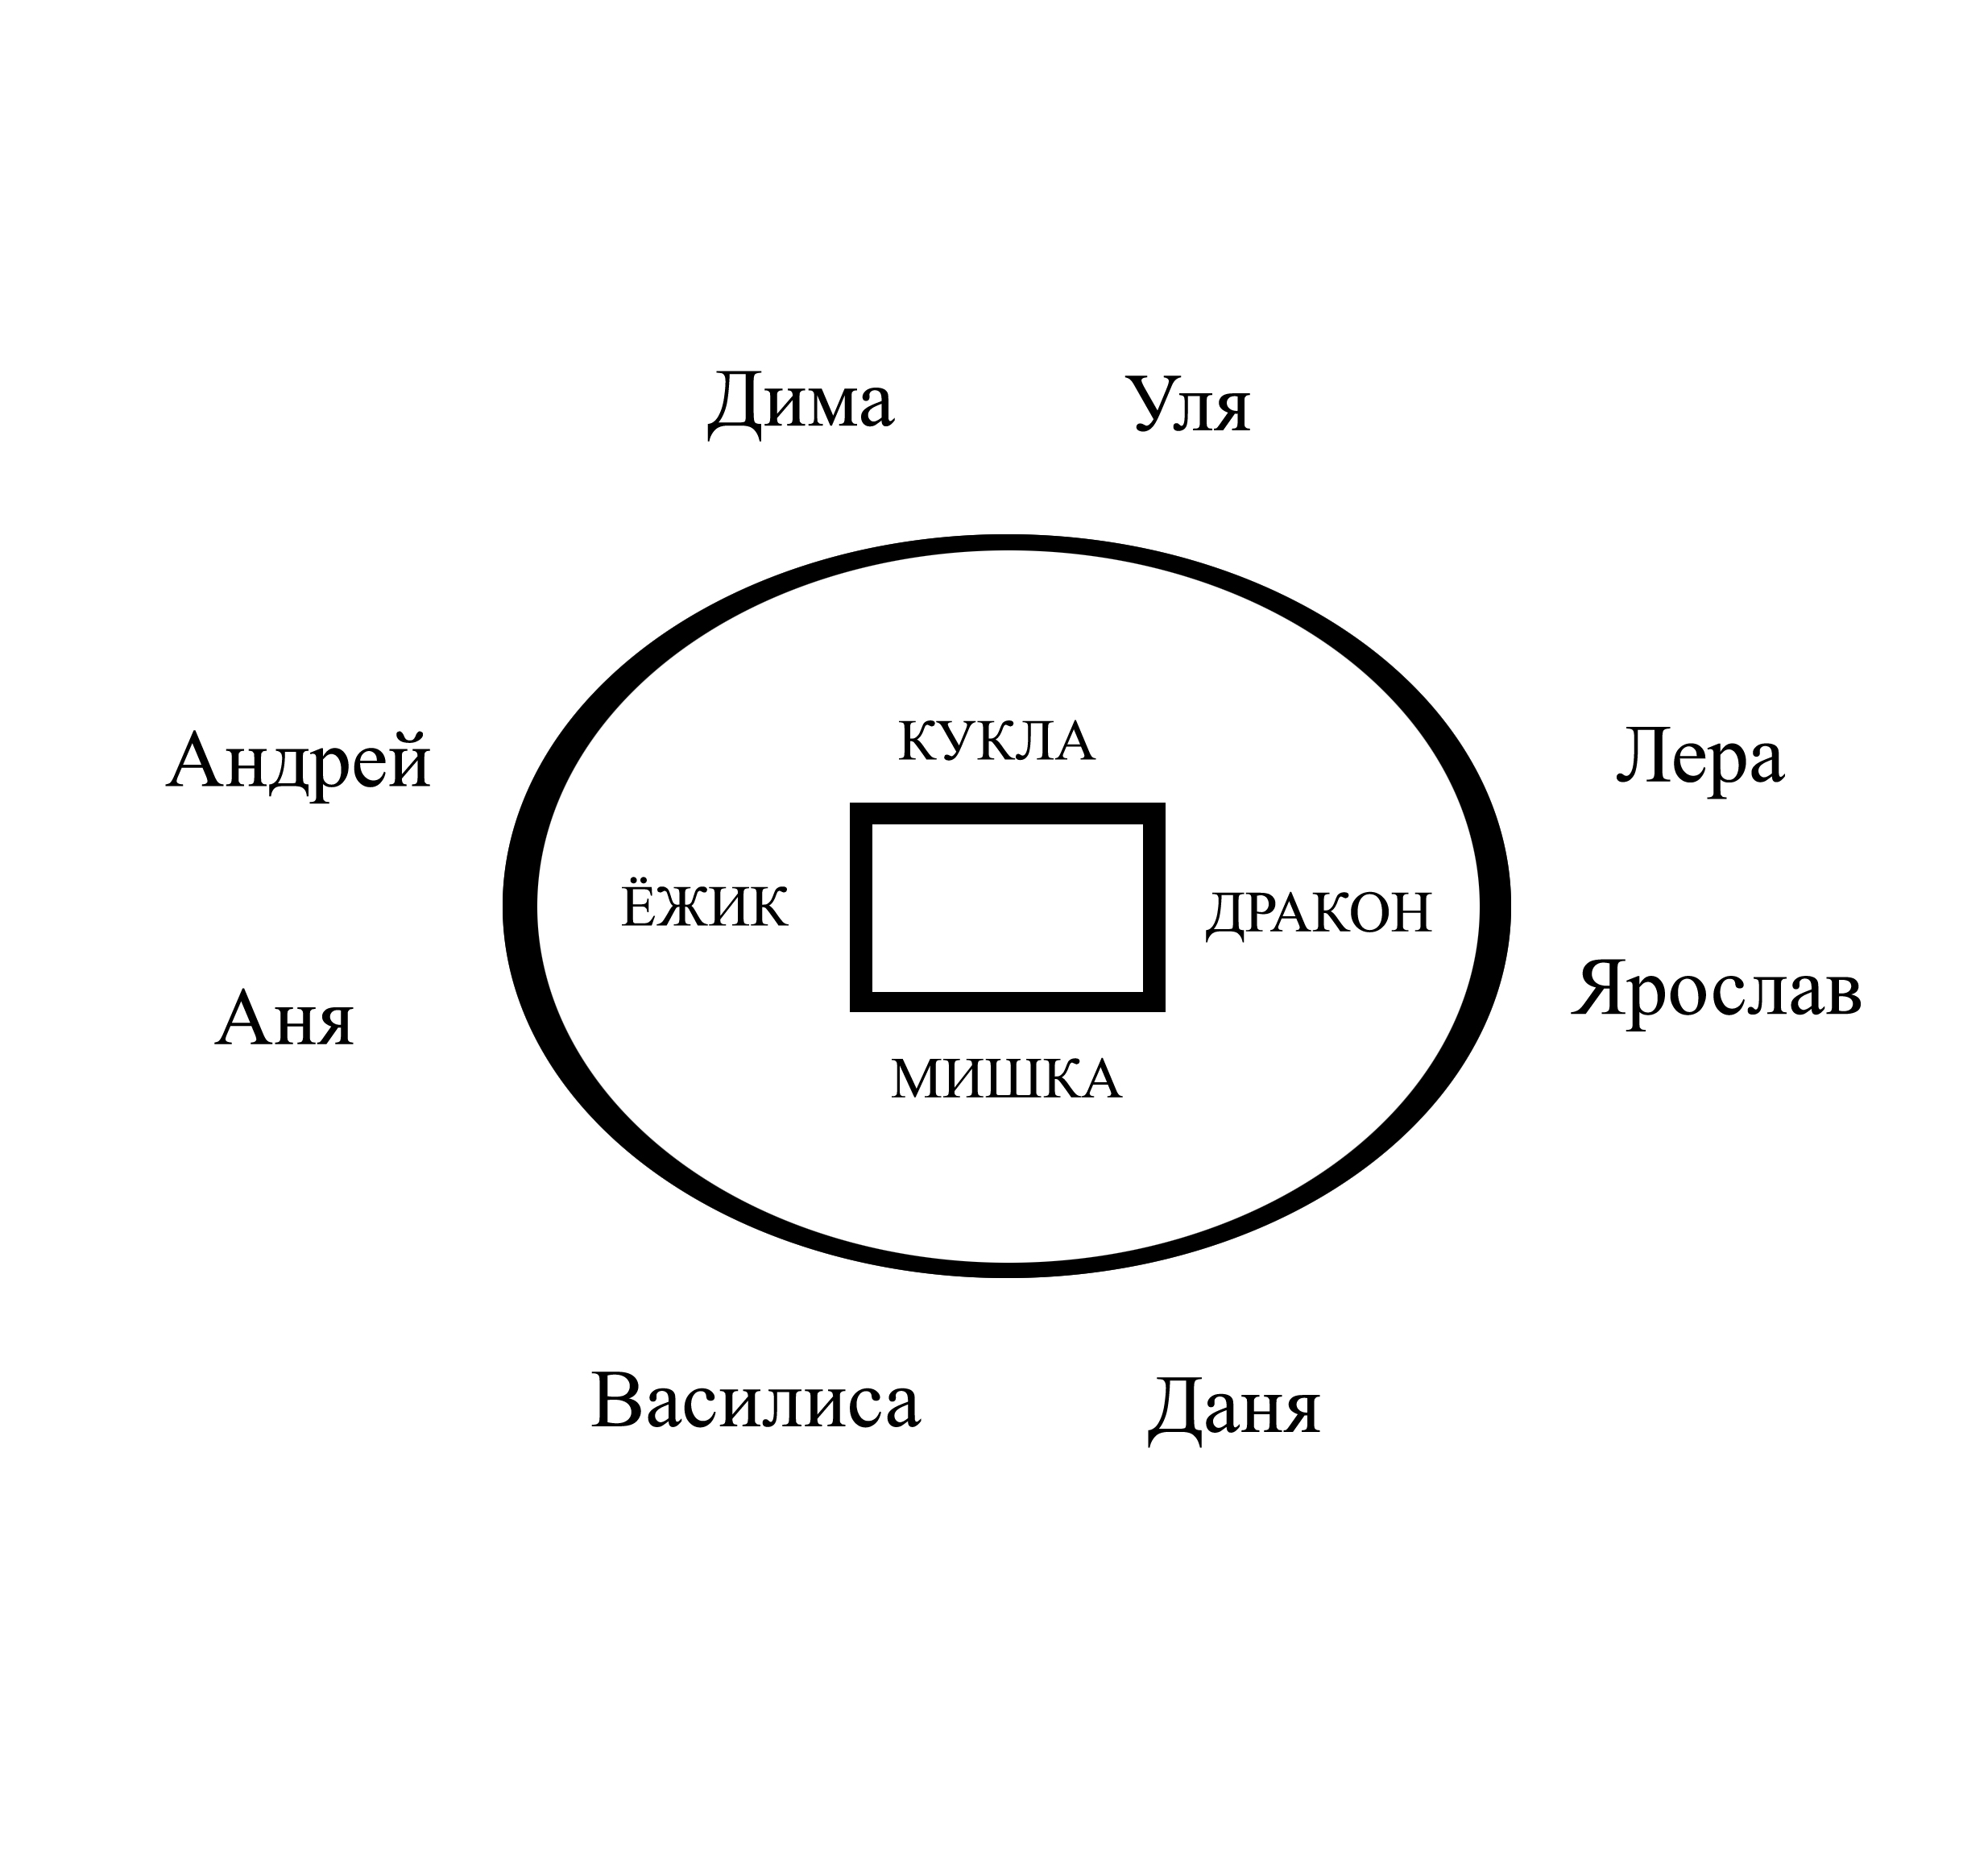

Схема №1

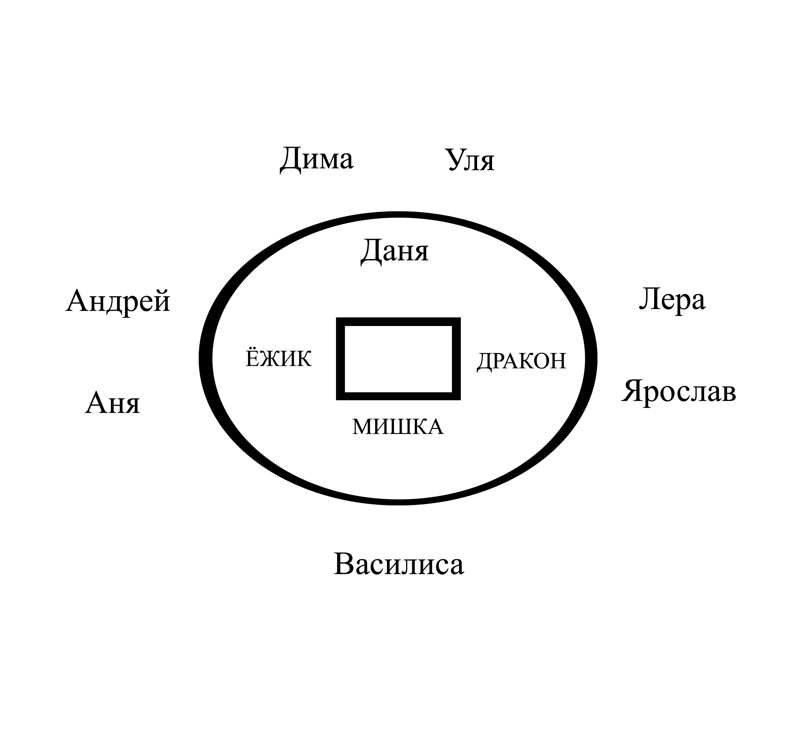

Схема №2
Анализ | Воспитатель | Дети
Задание на разброс мнения | Игрушки приглашают нас встать вокруг столика и определить их место расположения (схема №1)  Определите место расположения игрушек относительно себя:  - Кто сидит слева от стола?  - Кто сидит справа от стола?  - Кто сидит впереди МИШКА или КУКЛА?  - Кто сидит позади МИШКА или КУКЛА? | Дети располагаются вокруг столика  - Василиса, Даня:  - Ёжик  - Лера, Ярослав  - МИШКА  - Дима, Уля  - ДРАКОН  - Андрей, Аня  - КУКЛА  - Василиса, Даня:  - ДРАКОН  - Лера, Ярослав  - КУКЛА  - Дима, Уля  - КУКЛА  - Андрей, Аня  - МИШКА  - Василиса, Даня:  - МИШКА  - Лера, Ярослав  - одинаково  - Дима, Уля  - КУКЛА  - Андрей, Аня  - одинаково  - Василиса, Даня:  - МИШКА  - Лера, Ярослав  - одинаково  - Дима, Уля  - КУКЛА  - Андрей, Аня  - одинаково

Анализ | Воспитатель | Дети
Задание на разброс мнений  (продолжение)  Побуждение к осознанию  Побуждение к проблеме | После этого КУКЛА уступает свое место Дане (Схема №2)  (Проигрывание продолжается)  - Кто сидит слева от Дани?  - Кто сидит справа от Дани?  - Кто сидит впереди?  - Кто сидит позади?  - Дети, вопросы были одинаковы для всех?  - А мнений у вас возникло сколько?  - Кто уже понял чем мы сегодня будем заниматься?  - Что же надо сделать чтобы определить место предметов относительно другого человека? | Даня занимает место КУКЛЫ  Дети мысленно ставят себя на место Дани.  - ДРАКОНЧИК (все ответы одинаковые)  - ЁЖИК, ДРАКОНЧИК (все ответы одинаковые)  - ЁЖИК, ДРАКОНЧИК (все ответы одинаковые)  - МИШКА (все ответы одинаковые)  - Да  - Много  - Определять положение предметов относительно себя и других.  - Надо представить себя на месте другого человека или встать на его место.

Воспитатель:
В результате этой игры мы пришли к выводу, что, когда мы раньше определяли положение предметов, мы находили их место относительно себя, а теперь пришлось определять положение предметов относительно других

3. Игра по новым правилам (первичное закрепление)

Воспитатель:

А) Определяем место положения игрушек (Кто сидит справа от лисенка?)

Пересаживаем игрушки по заданному условию (куклу слева от мишки ежика
позади куклы...)

Где у куклы правая рука? (у медведя левая лапа, у меня правая pука, плечо,
ухо...)

Воспитатель:

Б) Игрушки очень любят играть и соревноваться. На какие команды (группы)
они могут поделиться? (животные и кукла), Сколько в каждой группе игрушек? (3и 1). Сколько всего игрушек? Какие числовые карточки соответствуют этому?
(Приложение 1)

Как еще можно поделить? (пластмассовые и плюшевые… и т.д.)

Игрушки тоже предлагают вам поделиться на команды, чтобы поиграть в
игру. Они принесли свои фото, получайте фотокарточку и делитесь на команды.
(Раздать бейджи с изображением животных. Деление на команды).

Воспитатель:

- Какое сейчас время года? Какой месяц? Что происходит в природе зимой?
Как меняется одежда-людей зимой? Наши игрушки решили поучиться надевать
варежки. И вы сейчас им поможете. Надо надеть варежку на игрушку так, как
показано на картинке.

(Каждая команда получает карточку с изображением персонажа в
варежке.) (Приложение 2)

Другие команды проверяют правильность выполнения и поднимают
сигнальную карточку: зеленую - все верно, красную - ошибка.

4. Применение нового в других игровых ситуациях.

Воспитатель:

Поиграли, повеселились, пора и домой. Кукла хочет показать вам ее домик.
(Проходим за парты, на свои места. На доске изображения 2-х домов, посередине
посадить куклу лицом к доске). Что еще происходит в природе зимой? (...Раньше
темнеет.)

Да, темнеет раньше. Вот и мы давайте зажжем в окошках свет. Справа от
куклы зажгите 3 круглых окна, а слева от куклы 1 квадратное. Сколько всего горит
окон? Как получили число четыре? (задание повторяется в разных комбинациях
состава числа четыре. Попеременно сажаем наши игрушки то лицом к доске, то
лицом к детям)

(Варианты: расположить снежинки на домики в разных комбинациях
состава числа четыре. Сколько снежинок слева? Справа?)

Тематическая физминутка: «Хлоп, ладошка»

Воспитатель:
Вот у нас игра какая:
Хлоп ладошка, хлоп другая
(чередуйте хлопки в ладоши с хлопками ладоши на встречу друг другу)
Правой правую ладошку
Мы похлопаем немножко
(взрослый правой ладонью хлопает по правой ладошке ребенка)
А потом ладошкой левой
Ты хлопки по громче делай
(хлопайте левой ладошкой)
А потом, потом, потом,
Левой правую побьем
(хлопайте по ладоням друг друга)

5. Воспитатель: работа с раздаточным материалом.

Не смотря на то, что сейчас зима, нашим игрушкам снятся сны о лете. Определите, кому что снится. (Работа с раздаточным материалом). Мишке снится то, что находится перед солнышком. Кто был в команде Мишек, заштриховывает этот предмет. Ёжику снится то, что находится слева от солнышка. Кто был в команде Ёжика, заштриховывайте этот предмет. Дракончику снится то что находится слева от бабочки, кукле то что позади бабочки (Приложение 3)

6. Итог

Воспитатель:

Что мы учились делать? (Опрделять место положения относительно других)

Я подниму одну руку, как вы определите, какую руку я подняла, правую или левую, как правильно определить место положения относительно других? (Надо представить себя на месте другого или встать на его место)
Давайте в нашу копилку знаний положим карточку с человечком, у которого поднята рука, пусть он служит нам подсказочкой о том, что мы сегодня узнали.
(Приложение 4)

Воспитатель:

Вы видите, что этот человечек стоит перед зеркалом, он предлагает вам самим
понаблюдать за своим отражением в зеркале и попробовать догадаться, как зеркало
пытается нас запутать с левой и правой стороной.

Скоро праздник, Дракоша пришел к нам с ёлочкой. Давайте повесим на елочку фонарики: зеленые фонарики повесьте те, кто считает, что все у него сегодня получилось правильно и без ошибок, а красные фонарики – те, кто говорит пока себе стоп, надо еще потренироваться.

Воспитатель:

Ну, вот нашим гостям-игрушкам пора уходить. Им очень понравилось, как вы
с ними поиграли. Дракоша прилетел к нам из сказки ему очень понравилось у нас
и он на прощанье дарит вам вот такие новогодние сувениры (наклейки). Наклейте
их на листочки, где выполняли задание.

До свидания. До новых встреч!

